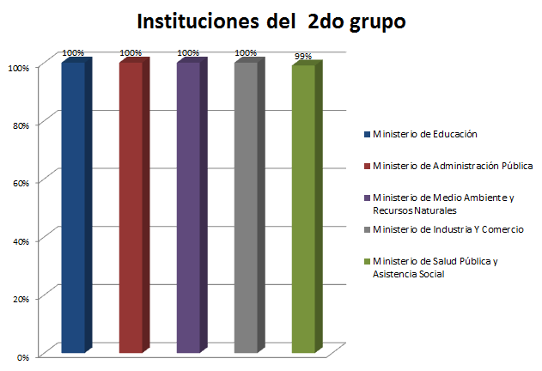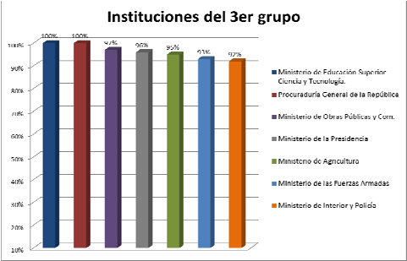
Reporte Diario de Avance en la Implementación de la Cuenta Única del Tesoro
Fase I (Recaudaciones Directas) Al lunes 29 de julio de 2013
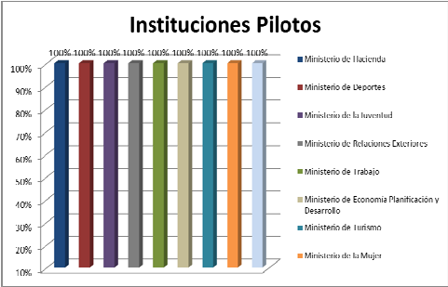Porcentaje de avance

Instituciones Pilotos
Ministerio de Hacienda | 100%
Ministerio de Deportes | 100%
Ministerio de la Juventud | 100%
Ministerio de Relaciones Exteriores | 100%
Ministerio de Trabajo | 100%
Ministerio de Econ. Planif. y Desarrollo. | 100%
Ministerio de Turismo | 100%
Ministerio de la Mujer | 100%
Ministerio de Cultura | 100%
Nivel de avance | 100%

Instituciones del 2do grupo
Ministerio de Educación | 100%
Ministerio de Administración Pública | 100%
Ministerio de Medio Ambiente y Rec. Nat. | 100%
Ministerio de Industria Y Comercio | 100%
Ministerio de Salud Pública (Oficina Central) | 99%
Nivel de avance | 100%

Instituciones del 3er grupo
Ministerio de Educación Superior C. y Tec. | 100%
Procuraduría General de la República | 100%
Ministerio de Obras Públicas y Com. | 97%
Ministerio de la Presidencia | 96%
Ministerio de Agricultura | 95%
Ministerio de las Fuerzas Armadas | 93%
Ministerio de Interior y Policía | 92%
Nivel de avance | 96%
Promedio de avance general |  | 99%

Incorporación de Hospitales Pilotos DN
Hospital Docente Padre Billini | 100%
Hospital de Maternidad Nuestra Sra. de la Altagracia | 100%
Hospital Dr. Luis Eduardo Aybar | 100%
Hospital Materno Infantil San Lorenzo de los Mina | 100%
Hospital Dr. Francisco E. Moscoso Puello | 100%
Hospital Infantil Dr. Robert Read Cabral | 100%
Centro de Educación Medica Amistad Dominico‐Japonesa | 100%
Centro Cardio Neuro Oftalmológico y Trasplante | 100%
Hospital Dr. Ney Arias Lora | 100%
Hospital Docente Universitario Doctor Darío Contreras | 96%
Servicio Regional de Salud Metropolitano | 81%
Hospital Dr. Vinicio Calventi | 65%
Nivel de avance | 95%

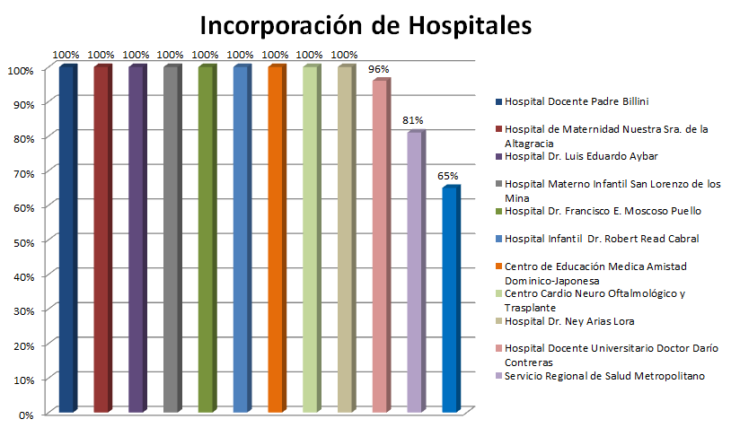Seguimiento al Cierre de Cuentas

a) Cantidad de Ctas Cerradas Proceso de Cierre de Cuentas CUT * | b) Cantidad de Ctas Cerradas  Sector Público No Financiero** | c) Total de Cuentas Cerradas  (a+b)
574 | 2,264 | 2,838

*Cantidad de Cuentas Cerradas desde el inicio del proceso de implementación de la CUT en fecha 1 de junio de 2011.

**Este monto incluye las cuentas cerradas en las demás instituciones del Sector Público No Financiero, cuyo cierre fue ordenado por el Tesorero Nacional.

✓ El Hospital Docente Universitario Doctor Darío Contreras del Ministerio de Salud

Pública, realizó su primer depósito en cuenta colectora por la suma de RD$

150,000.00

✓ La Dirección General de la Policía del Turismo del Ministerio de Interior y Policía, remitió su relación de ingresos y gastos.

• Ver Anexos

Angel Estrada
Gerente del Proyecto para la Aplicación de la CUT

INSTITUCION | Total manejado  2011-2012 | ACUMULADO AL AÑO 2013 |  | ACUMULADO AL MES |  | MVTO. DEL DIA 29/7/2013 |  | BALANCE A LA FECHA | Total Manejado 2011-  2013
 |  | INGRESOS | EGRESOS | INGRESOS | EGRESOS | INGRESOS | EGRESOS
MINISTERIO DE HACIENDA | 245,470,830.19 | 120,717,198.37 | 72,269,071.40 | 16,002,506.75 | 14,921,433.70 | 127,142.00 | 0.00 | 62,915,002.18 | 366,188,028.56
CAPGEFI | 7,337,332.68 | 3,911,278.10 | 2,412,893.00 | 652,630.00 | 400,000.00 | 0.00 | 0.00 | 1,528,461.17 | 11,248,610.78
BIENES NACIONALES | 253,184,399.41 | 27,613,900.94 | 20,469,196.97 | 1,903,834.59 | 0.00 | 16,447.53 | 0.00 | 8,546,313.63 | 280,798,300.35
CATASTRO NACIONAL | 3,914,614.17 | 1,644,189.97 | 1,750,000.00 | 211,250.00 | 190,000.00 | 6,500.00 | 0.00 | 48,107.39 | 5,558,804.14
MINISTERIO DE LA JUVENTUD | 2,458,524.99 | 136,185.77 | 2,175,850.77 | 0.00 | 0.00 | 0.00 | 0.00 | 353,057.24 | 2,594,710.76
OFICINA NACIONAL DE ESTADISTICAS | 3,546,812.23 | 3,027,008.27 | 4,988,000.00 | 582,136.27 | 888,000.00 | 0.00 | 0.00 | 59,620.50 | 6,573,820.50
ORDENAMIENTO Y DESARROLLO TERRITORIAL | 4,912,450.00 | 3,526.00 | 748,398.00 | 0.00 | 300,000.00 | 0.00 | 0.00 | 730,613.29 | 4,915,976.00
MINISTERIO DE LA MUJER | 11,646,562.47 | 1,043,438.16 | 916,425.36 | 166,062.82 | 0.00 | 0.00 | 0.00 | 233,347.99 | 12,690,000.63
MINISTERIO DE DEPORTES Y RECREACION | 13,805,107.28 | 10,806,901.63 | 10,780,000.00 | 29,779.13 | 0.00 | 0.00 | 0.00 | 32,508.91 | 24,612,008.91
MINISTERIO PLANIF. Y DESARROLLO | 22,806,227.07 | 1,946,176.20 | 85,300.00 | 167,361.10 | 0.00 | 0.00 | 0.00 | 11,620,741.50 | 24,752,403.27
MINISTERIO DE CULTURA | 223,752.50 | 2,277,759.15 | 2,336,580.00 | 76,133.00 | 0.00 | 0.00 | 0.00 | 164,931.65 | 2,501,511.65
TEATRO NACIONAL | 12,600,483.34 | 9,058,953.30 | 9,270,000.00 | 871,653.59 | 900,000.00 | 49,350.00 | 0.00 | 81,807.76 | 21,659,436.64
MINISTERIO DE TRABAJO | 13,284,250.20 | 23,131,750.00 | 7,957,076.25 | 400,600.00 | 1,680,300.25 | 2,250.00 | 0.00 | 15,694,543.32 | 36,416,000.20
OFICINA NAC. DERECHO AUTOR | 1,583,109.97 | 1,374,670.00 | 469,133.79 | 150,950.00 | 138,050.00 | 0.00 | 25,000.00 | 1,510,333.76 | 2,957,779.97
MUSEO DEL HOMBRE DOMINICANO | 545,671.43 | 65,900.00 | 76,907.00 | 900.00 | 0.00 | 0.00 | 0.00 | 65,121.43 | 611,571.43
MUSEO DE ARTE MODERNO | 1,968,835.12 | 1,209,487.00 | 807,566.34 | 151,450.00 | 421,760.13 | 93,600.00 | 0.00 | 655,232.24 | 3,178,322.12
INAGUJA | 0.00 | 1,429,750.16 | 1,416,500.00 | 130,883.87 | 118,000.00 | 0.00 | 0.00 | 13,250.16 | 1,429,750.16
CENTRO CULTURAL NARCIZO GONZALEZ | 1,003,486.72 | 850,390.00 | 837,000.00 | 89,550.00 | 200,000.00 | 0.00 | 0.00 | 225,322.84 | 1,853,876.72
FORTALEZA SANTO DOMINGO | 702,380.09 | 559,263.08 | 580,815.00 | 118,059.18 | 42,000.00 | 16,086.00 | 0.00 | 232,928.17 | 1,261,643.17
MUSEO DE LAS CASAS REALES | 2,499,620.00 | 2,454,160.00 | 968,300.00 | 242,800.00 | 138,200.00 | 4,900.00 | 0.00 | 2,670,976.13 | 4,953,780.00
CINEMATECA | 25,700.00 | 834,832.50 | 0.00 | 107,100.00 | 0.00 | 13,500.00 | 0.00 | 860,532.50 | 860,532.50
ESCUELA DIP. EDUARDO LATORRE | 1,294,402.80 | 959,956.00 | 1,048,722.40 | 150.00 | 0.00 | 0.00 | 0.00 | 107,000.20 | 2,254,358.80
MUSEO ALCAZAR DE COLON | 4,126,094.88 | 5,079,643.46 | 4,397,690.23 | 943,805.00 | 609,508.88 | 83,185.00 | 0.00 | 1,729,196.46 | 9,205,738.34
PATRIMONIO MONUMENTAL | 1,546,079.29 | 923,257.06 | 872,205.00 | 211,691.03 | 113,300.00 | 33,000.00 | 0.00 | 448,970.01 | 2,469,336.35
PATRIMONIO CULTURAL SUBACUATICO | 2,413,779.50 | 1,607,749.00 | 832,380.79 | 125,100.00 | 0.00 | 0.00 | 0.00 | 1,097,198.15 | 4,021,528.50
BELLAS ARTES | 11,143,696.99 | 2,408,075.00 | 3,030,000.00 | 361,741.96 | 480,000.00 | 1,320.00 | 0.00 | 421,529.99 | 13,551,771.99
DIRECCION GENERAL DE PASAPORTES | 26,726,882.00 | 28,849,771.00 | 25,427,893.00 | 4,316,813.00 | 4,951,393.00 | 182,015.00 | 0.00 | 4,345,436.00 | 55,576,653.00
COMISION NAC.ESPECTACULO PUBLICO | 1,643,130.00 | 1,137,500.00 | 1,473,000.00 | 420,900.00 | 305,500.00 | 61,700.00 | 0.00 | 226,810.00 | 2,780,630.00
GOBERNACION FARO A COLON | 1,886,675.00 | 2,689,147.78 | 1,179,300.00 | 244,456.93 | 200,000.00 | 0.00 | 0.00 | 2,511,396.39 | 4,575,822.78
MINISTERIO DE ADMINISTRACION PUBLICA | 306,568.05 | 127,960.64 | 60,000.00 | 67,947.32 | 0.00 | 0.00 | 0.00 | 67,960.64 | 434,528.69
SALUD PUBLICA DIRECCION FINANCIERA | 11,420,958.07 | 3,513,414.25 | 5,500,000.00 | 1,006,814.04 | 1,000,000.00 | 0.00 | 0.00 | 934,372.32 | 14,934,372.32
DIRECCION GENERAL SALUD BUCAL | 365,550.00 | 21,835,104.53 | 20,000,000.00 | 4,320,017.97 | 5,000,000.00 | 300,165.00 | 0.00 | 2,200,654.53 | 22,200,654.53
DIREC.GENERAL DE DROGAS Y FARMACIAS | 26,890,485.97 | 39,459,296.81 | 32,200,000.00 | 5,387,944.33 | 6,000,000.00 | 220,083.00 | 0.00 | 15,445,982.78 | 66,349,782.78
MINISTERIO MEDIO AMBIENTE y REC. NATURALES | 41,349,782.12 | 221,529,253.19 | 227,853,065.31 | 31,864,163.93 | 32,790,051.08 | 3,931,919.58 | 0.00 | 10,495,963.32 | 262,879,035.31
MINISTERIO DE EDUCACION | 61,475,230.00 | 20,464.00 | 0.00 | 7,902.00 | 0.00 | 2,372.00 | 0.00 | 119,944.00 | 61,495,694.00
INSTITUTO NACIONAL ADMINISTRACION PUBLICA | 0.00 | 499,860.00 | 303,200.00 | 162,640.00 | 300,000.00 | 18,400.00 | 0.00 | 196,660.00 | 499,860.00
DIRECCION GENERAL DE SALUD AMBIENTAL | 0.00 | 3,192,108.14 | 2,525,308.00 | 1,138,150.14 | 603,908.00 | 14,400.00 | 0.00 | 666,800.14 | 3,192,108.14
LABORATORIO NACIONAL de SALUD PUBLICA Dr. DEFILLO | 7,815,540.80 | 16,938,663.74 | 16,714,169.69 | 867,652.00 | 860,000.00 | 17,209.00 | 0.00 | 370,034.85 | 24,754,204.54
DIREC. DES.Y FORTAL. SERV. REGIONALES DE SALUD | 14,613,099.60 | 10,581,089.71 | 3,402,252.81 | 5,346,599.63 | 426,969.66 | 0.00 | 0.00 | 12,767,851.28 | 25,194,189.31
MINISTERIO DE OBRAS PUBLICAS Y COMUNICACIONES | 109,628,343.90 | 150,132,487.05 | 155,937,574.15 | 823,256.80 | 0.00 | 0.00 | 0.00 | 823,256.80 | 259,760,830.95
MINISTERIO DE INTERIOR Y POLICIA | 157,779,769.31 | 241,977,448.36 | 288,496,716.21 | 32,359,840.00 | 28,889,104.12 | 12,600.00 | 0.00 | 38,192,708.46 | 399,757,217.67
DIRECCION GENERAL DE MIGRACION | 75,076,104.85 | 271,271,644.60 | 245,345,776.04 | 48,526,758.21 | 39,292,264.23 | 2,426,272.96 | 0.00 | 35,501,973.41 | 346,347,749.45
MINISTERIO DE INDUSTRIA Y COMERCIO | 41,564,110.01 | 257,851,349.45 | 255,824,855.00 | 36,654,962.81 | 45,218,500.00 | 0.00 | 0.00 | 14,090,604.46 | 299,415,459.46
MINISTERIO EDUCACION SUPERIOR., CIENCIA Y TECN. | 4,083,837.59 | 34,303,586.84 | 25,880,000.00 | 5,580,185.40 | 2,800,000.00 | 168,564.45 | 0.00 | 9,121,424.43 | 38,387,424.43
MINISTERIO DE TURISMO | 0.00 | 11,063,120.00 | 570,000.00 | 1,510,267.00 | 0.00 | 58,740.00 | 0.00 | 10,493,120.00 | 11,063,120.00
DIRECCION GENERAL DE MINERIA | 55,150.00 | 17,601,031.00 | 6,841,000.00 | 15,260,699.70 | 4,501,000.00 | 0.00 | 0.00 | 10,815,181.00 | 17,656,181.00
PROCURADURIA GENEREAL DE LA REPUBLICA | 0.00 | 130,514,672.60 | 121,403,467.07 | 26,140,970.50 | 22,280,684.85 | 0.00 | 0.00 | 9,111,205.53 | 130,514,672.60
OFICINA TECNICA DE TRANSPORTE TERRESTRE | 0.00 | 13,103,694.34 | 12,245,000.00 | 2,043,532.56 | 2,100,000.00 | 136,362.56 | 0.00 | 858,694.34 | 13,103,694.34
OPRET | 940,423.18 | 3,465,535.69 | 3,750,000.00 | 596,028.56 | 0.00 | 1,502.84 | 0.00 | 655,958.87 | 4,405,958.87
MINISTERIO FF.AA. INSTITUTO CARTOGRAFICO MILITAR | 1,500.00 | 209,350.00 | 186,950.00 | 11,000.00 | 0.00 | 0.00 | 0.00 | 23,900.00 | 210,850.00
POLICIA NACIONAL | 0.00 | 14,997,524.87 | 9,326,222.02 | 2,742,949.47 | 0.00 | 72,500.00 | 0.00 | 5,671,302.85 | 14,997,524.87
FUERZA AEREA DOMINICANA | 0.00 | 158,523.00 | 0.00 | 61,683.00 | 0.00 | 0.00 | 0.00 | 158,523.00 | 158,523.00
PROGRAMA DE MEDICAMENTOS ESC./ PROMESE/CAL | 0.00 | 123,341,537.15 | 106,626,315.17 | 16,255,184.37 | 25,446,528.77 | 260,856.51 | 0.00 | 16,715,221.98 | 123,341,537.15
REMEDIACION AMBIENTAL MINA PUEBLO VIEJO (MIC) | 0.00 | 1,778,687.01 | 807,586.47 | 0.00 | 0.00 | 0.00 | 0.00 | 971,100.54 | 1,778,687.01
OFICINA METROPOLITANA DE SERV. DE AUTOBUSES | 0.00 | 170,358,607.77 | 159,812,371.53 | 26,362,054.00 | 22,500,000.00 | 2,136,810.00 | 0.00 | 10,546,236.24 | 170,358,607.77
ORQUESTA SINFONICA NACIONAL | 0.00 | 4,464,366.64 | 1,420,907.05 | 50,000.00 | 100,000.00 | 0.00 | 0.00 | 3,043,459.59 | 4,464,366.64
MINISTERIO ADMINISTRATIVO DE LA PRESIDENCIA | 0.00 | 100,000,000.00 | 0.00 | 0.00 | 0.00 | 0.00 | 0.00 | 100,000,000.00 | 100,000,000.00
COMITE EJEC. DE INFRAES.DE ZONAS TUR. (CEIZTUR)* | 0.00 | 1,053,454,526.02 | 308,716,604.98 | 72,241,064.67 | 100,000,000.00 | 0.00 | 0.00 | 744,737,921.04 | 1,053,454,526.02
MINISTERIO DE LAS FUERZAS ARMADAS | 0.00 | 199,176.73 | 0.00 | 23,165.27 | 0.00 | 0.00 | 0.00 | 199,176.73 | 199,176.73
HOSPITAL CENTRAL FUERZAS ARMADAS | 0.00 | 354,984.47 | 267,676.00 | 35,000.00 | 0.00 | 0.00 | 0.00 | 87,308.47 | 354,984.47
DIRECCION GENERAL DE GANADERIA | 0.00 | 344,410.00 | 260,493.21 | 43,980.00 | 212,550.92 | 1,000.00 | 0.00 | 83,916.79 | 344,410.00

INSTITUCION | Total manejado  2011-2012 | ACUMULADO AL AÑO 2013 |  | ACUMULADO AL MES |  | MVTO. DEL DIA 29/7/2013 |  | BALANCE A LA FECHA | Total Manejado 2011-  2013
 |  | INGRESOS | EGRESOS | INGRESOS | EGRESOS | INGRESOS | EGRESOS
COMEDORES ECONOMICOS | 0.00 | 14,632,428.22 | 14,055,476.90 | 1,867,985.00 | 3,403,200.00 | 182,360.00 | 0.00 | 576,951.32 | 14,632,428.22
SERVICIOS, SUPERVISION Y VIGILANCIA | 0.00 | 893,750.00 | 450,000.00 | 134,300.00 | 450,000.00 | 0.00 | 0.00 | 443,750.00 | 893,750.00
GOBERNACION PROFESOR JUAN BOSCH | 0.00 | 309,800.00 | 0.00 | 169,600.00 | 0.00 | 0.00 | 0.00 | 309,800.00 | 309,800.00
HOSPITAL MOSCOSO PUELLO | 0.00 | 4,605,123.44 | 2,144,184.00 | 477,825.00 | 1,844,184.00 | 58,835.00 | 0.00 | 2,460,939.44 | 4,605,123.44
HOSPITAL INFANTIL ROBERT REID CABRAL | 0.00 | 5,252,097.65 | 3,944,821.23 | 1,238,938.00 | 2,306,374.23 | 38,955.00 | 0.00 | 1,307,276.42 | 5,252,097.65
BIBLIOTECA NACIONAL PEDRO HENRIQUEZ UREÑA | 0.00 | 772,731.00 | 300,000.00 | 201,500.00 | 0.00 | 60,000.00 | 0.00 | 472,731.00 | 772,731.00
DIRECCION GENERAL DE DRAGAS | 0.00 | 1,625,191.00 | 1,625,000.00 | 734,767.00 | 1,425,000.00 | 0.00 | 0.00 | 191.00 | 1,625,191.00
MARINA DE GUERRA | 0.00 | 747,368.02 | 747,368.02 | 0.00 | 747,368.02 | 0.00 | 0.00 | 0.00 | 747,368.02
HOSPITAL INFANTIL SAN LORENZO DE LOS MINAS | 0.00 | 4,472,649.40 | 3,193,793.09 | 816,005.00 | 863,440.00 | 41,980.00 | 0.00 | 1,278,856.31 | 4,472,649.40
HOSPITAL LUIS E. AYBAR | 0.00 | 4,212,909.68 | 3,235,000.00 | 2,605,590.68 | 1,879,000.00 | 77,850.00 | 0.00 | 977,909.68 | 4,212,909.68
HOSPITAL NTRA. SRA. DE LA ALTAGRACIA | 0.00 | 4,432,567.77 | 4,132,588.00 | 2,993,238.00 | 3,282,588.00 | 188,070.00 | 0.00 | 299,979.77 | 4,432,567.77
CIRCULO DEPORTIVO DE LAS FF.AA. | 0.00 | 720,000.00 | 720,000.00 | 0.00 | 0.00 | 0.00 | 0.00 | 0.00 | 720,000.00
HOSPITAL PADRE BILLINI | 0.00 | 7,043,007.11 | 5,683,351.28 | 4,464,736.13 | 4,397,237.60 | 116,475.00 | 0.00 | 1,359,655.83 | 7,043,007.11
HOSP.TRAUMATOLOGICO Dr. NEY ARIAS LORA | 0.00 | 21,763,287.99 | 16,001,907.85 | 21,763,287.99 | 16,001,907.85 | 228,043.00 | 0.00 | 5,761,380.14 | 21,763,287.99
CENTRO CARDIO-NEURO OFTALMOLOGICO Y TRASPLANTE - CECANOT | 0.00 | 150,000.00 | 0.00 | 150,000.00 | 0.00 | 150,000.00 | 0.00 | 150,000.00 | 150,000.00
CENTRO CARDIO-NEURO OFTALMOLOGICO Y TRASPLANTE - CECANOT | 0.00 | 44,028,723.74 | 14,813,126.98 | 44,028,723.74 | 14,813,126.98 | 1,079,018.43 | 0.00 | 29,215,596.76 | 44,028,723.74
CENTRO DE EDUCACION DE AMISTAD DOMINICO-JAPONESA | 0.00 | 15,454,694.20 | 8,962,853.85 | 15,454,694.20 | 8,962,853.85 | 244,616.00 | 0.00 | 6,491,840.35 | 15,454,694.20
CONSEJO NACIONAL PARA EL CAMBIO CLIMATICO | 0.00 | 2,526,481.14 | 165,652.80 | 2,526,481.14 | 165,652.80 | 0.00 | 0.00 | 2,360,828.34 | 2,526,481.14
Totales | 1,207,667,343.77 | 3,310,038,106.86 | 2,272,028,840.01 | 465,800,383.78 | 427,860,940.92 | 12,936,955.86 | 25,000.00 | 1,227,766,395.71 | 4,517,705,450.63
*Esta institución realiza depósitos en Dolares y son cambiados a la tasa del día

Evolución Financiera de las instituciones en la Fase I de la CUT Al 29 de julio de 2013
En Dolares (US$)

INSTITUCION | Total manejado  2011-2012 | ACUMULADO AL AÑO 2013 |  | ACUMULADO AL MES |  | MVTO. DEL DIA 29/7/2013 |  | BALANCE A LA FECHA | Total Manejado  2011-2013
 |  | INGRESOS | EGRESOS | INGRESOS | EGRESOS | INGRESOS | EGRESOS
MINISTERIO DE TURISMO | 0.00 | 92,162.63 | 0.00 | 19,400.50 | 0.00 | 0.00 | 0.00 | 92,162.63 | 92,162.63
FUERZA AEREA DOMINICANA | 0.00 | 7,920,544.34 | 2,716,762.65 | 863,523.26 | 1,681,471.14 | 0.00 | 0.00 | 5,203,781.69 | 7,920,544.34
MINISTERIO EDUCACION SUPERIOR, CIENCIA Y TECNOLOGIA | 0.00 | 76,382.68 | 65,012.68 | 16,270.00 | 12,336.68 | 750.00 | 0.00 | 11,370.00 | 76,382.68
Total | 0.00 | 8,089,089.65 | 2,781,775.33 | 899,193.76 | 1,693,807.82 | 750.00 | 0.00 | 5,307,314.32 | 8,089,089.65

